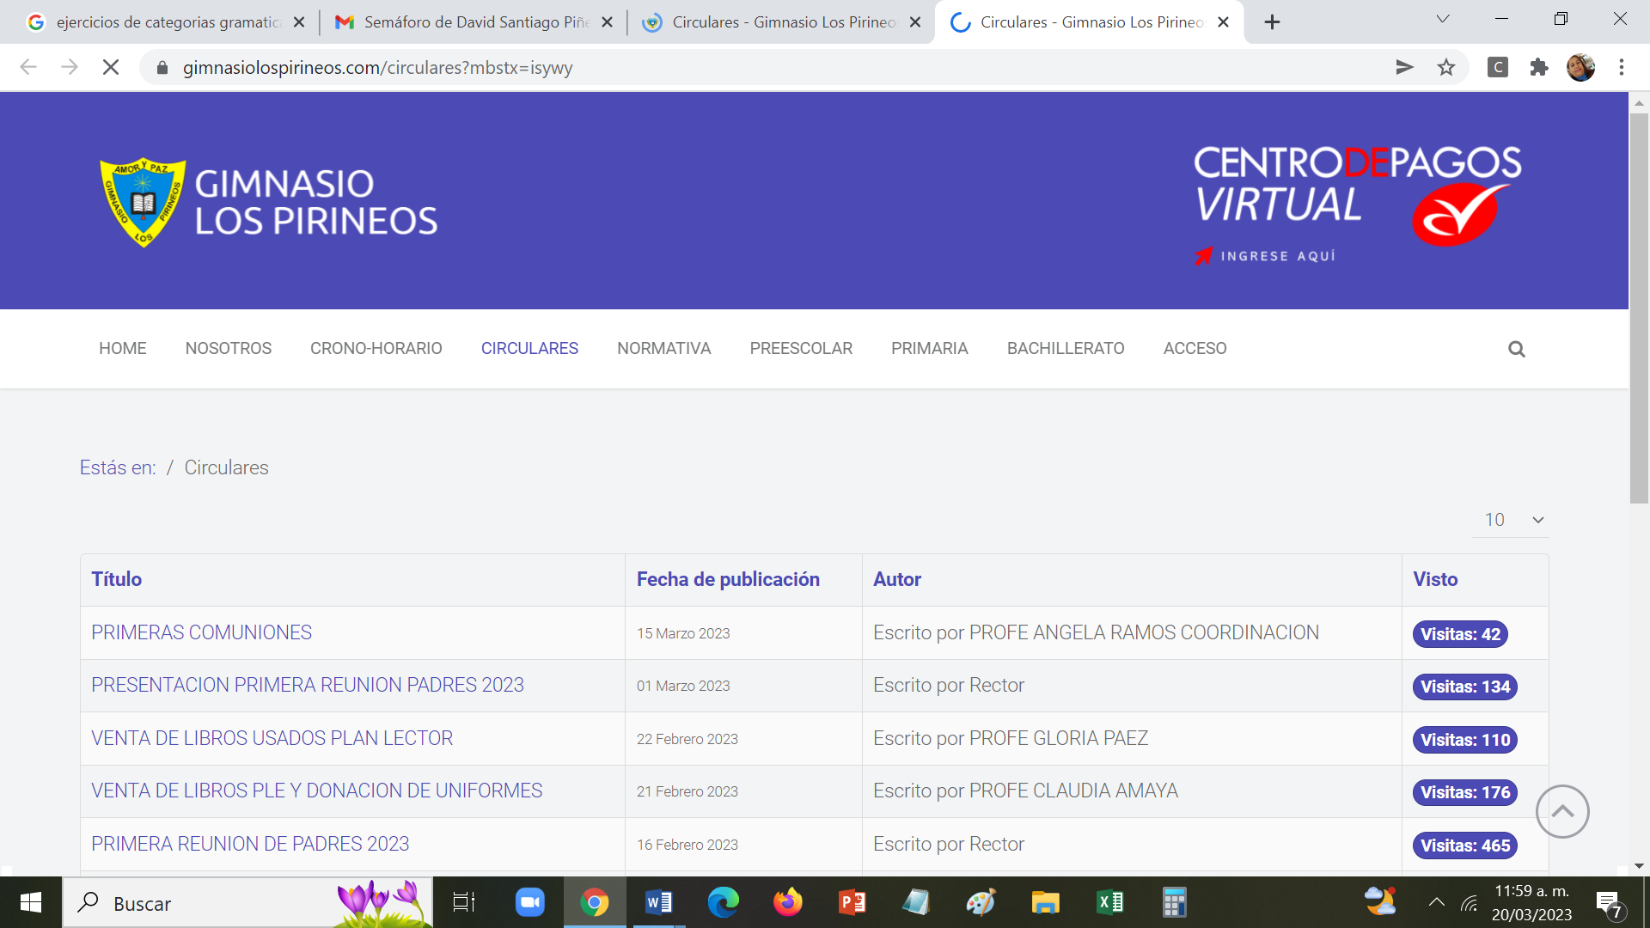 **(Letra algeria 48 título)**

**GIMNASIO LOS PIRINEOS.**

**NOMBRE DEL EMPRENDIMIENTO: GREENLIFE. ( Letra Algerian 28 texto)**

**MISIÓN: Promover La cultura del reciclaje y desarrollar tecnologías avanzadas para convertir los residuos en recursos útiles, reduciendo así la huella ambiental y fomentando un estilo de vida más consciente y responsable con el medio ambiente.**

** (Letra algeria 48 título) ( Letra Algerian 36 texto)**

**GIMNASIO LOS PIRINEOS.**

**VISIÓN: Ser líderes en la implementación de soluciones innovadoras para el reciclaje y gestión de residuos, contribuyendo así a la construcción de un mundo más limpio y sostenible para las generaciones futuras. ( Letra Algerian 36 texto)**

** GIMNASIO LOS PIRINEOS. (Letra algeria 48 título)**

**SLOGAN: Al reciclar construirás un mundo sostenible. ( Letra Algerian 48 texto)**

**LOGO:**



**FOTOS: Así iniciamos nuestro emprendimiento llamado: Greenlife. ( Letra Algerian 32 texto)**

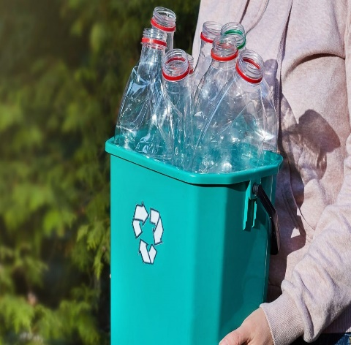

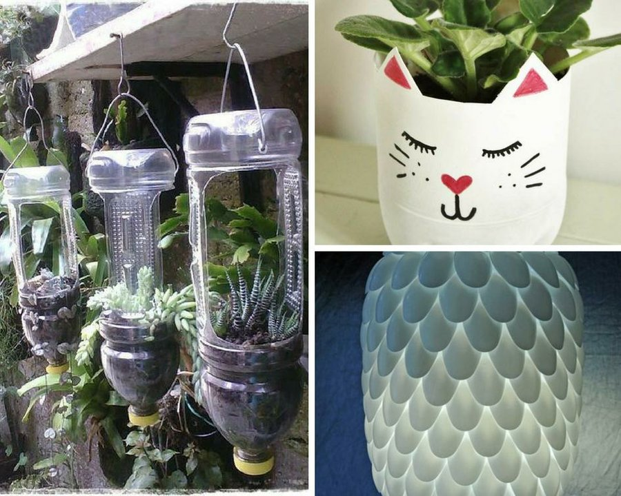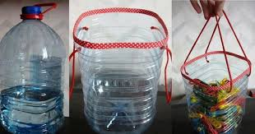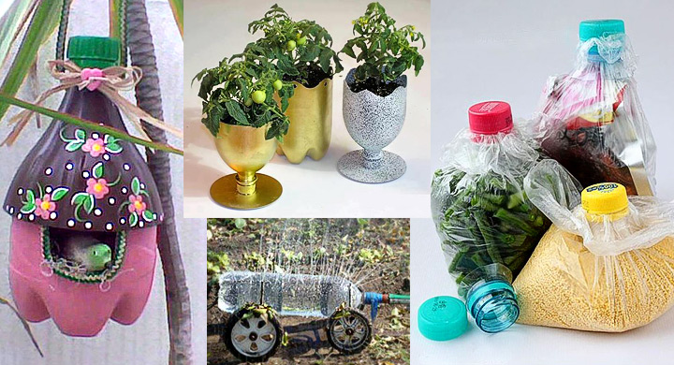

STAND: En un tamaño de 2 m de ancho por 4 m de fondo.

